|  |  |
| --- | --- |
| ỦY BAN NHÂN DÂN QUẬN 6  **TRƯỜNG THCS HOÀNG LÊ KHA** | **CỘNG HÒA XÃ HỘI CHỦ NGHĨA VIỆT NAM**  **Độc lập - Tự do - Hạnh phúc** |

**NỘI DUNG HỌC LIỆU TRỰC TUYẾN NĂM HỌC 2022 - 2023**

**MÔN: LỊCH SỬ - ĐỊA LÍ 7**

**(Tuần 5; 6; 7; 8)**

**ĐỊA LÍ**

**Em hãy liệt kê các biện pháp bảo vệ môi trường nước, môi trường không khí và đa dạng sinh học ở châu Âu vào bảng theo mẫu sau:**

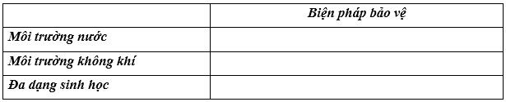

**Trả lời:**

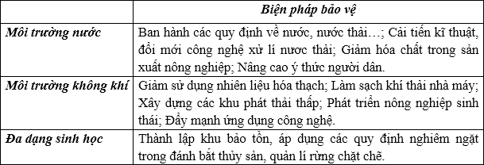

**LỊCH SỬ**

**Em hãy tìm một số điểm khác nhau giữa đạo Tin Lành và đạo Thiên Chúa**

|  |  |  |
| --- | --- | --- |
|  | **Đạo Thiên Chúa** | **Đạo Tin Lành** |
| **Điểm giống nhau** | - Tôn thờ Thiên Chúa (Đức Chúa Trời)  - Tin thuyết Chúa 3 Ngôi: Ngôi 1 là CHA, Ngôi 2 là CON, Ngôi 3 là Thánh Thần.  - Tin Chúa tạo dựng ra Trời Đất, Vũ trụ và vạn vật, tin con người do Thiên Chúa tạo ra, có Tội Tổ Tông, tin có Ngôi Hai là Đức Chúa Jésus Christ giáng trần chịu nạn chết trên Thánh giá để chuộc tội cho loài người, tin có ngày Phục Sinh và Ngày Phán Xét cuối cùng. | |
| **Điểm khác nhau** | Ngoài Kinh Thánh còn có các Nghị quyết của các Công Đồng Chung, các Thông điệp và Sắc chỉ của Đức Giáo Hoàng. | Đạo Tin Lành chỉ tin tưởng Kinh Thánh (gồm Cựu ước và Tân ước). |
| Lập ra Tổ chức Giáo Hội Trung Ương. Đứng đầu là Giáo hoàng. | Xây dựng nhiều Giáo hội riêng rẽ, độc lập và tự trị. Dưới Giáo Hội là các Chi Hội. Đại Hội các cấp của Giáo Hội Tin Lành được gọi là Đại Hội Đồng. |
| Đạo Công giáo cho rằng, con người không những phải làm việc thiện mà còn phải hãm mình để chuộc tội. | Đạo Tin Lành quan niệm việc chuộc tội cho loài người đã có Chúa Jésus làm trọn rồi, nên con người làm việc thiện là để tỏ ra xứng đáng với Thiên Chúa và được Thiên Chúa cứu vớt. |
| Tín đồ Công giáo xưng tội trong phòng kín với Linh Mục, là hình thức chủ yếu. | Tín đồ đạo Tin Lành chỉ xưng tội trực tiếp với Thiên Chúa. |

----- Hết -----